数智时代小学道德与法治教学的机遇与挑战

【摘要】生成式人工智能、虚拟仿真和学习分析等技术由原来的课堂上帮助教师教学的工具，渐渐变成教学环境的组成部分。对于小学道德与法治而言，它给予情境可以进入、内容可以更新、学情可以诊断、实践可以延续的新机遇，也产生了价值判断外包、道德体验被剥离、德性评价量化、儿童数据越界等难题，背后的原因是德育的生成逻辑和效率逻辑存在矛盾。因此提出了划定技术进场三条边界、构建“境-思-行”三个层次的教学、推行“证据加叙事”的双轨评价、创建数字公民素养螺旋式单元、创建人机协同备课三审机制等途径来为一线教学提供参考。
【关键词】数智时代；小学道德与法治；机遇；挑战
人工智能飞速发展正在改变教育的面貌，也带来了诸多的机遇与挑战¹。对小学而言，这种重塑已有明确的制度边界。2025年5月教育部基础教育教学指导委员会下发了《中小学生成式人工智能使用指南(2025年版)》的通知，明确小学学生不单独使用开放式内容生成功能，教师可在课堂上合理使用辅助教学，但是不能让生成式人工智能代替教师的教学主体地位。技术进入小学课堂的主要途径就落在教师身上，教师怎样判断，怎样取舍，会直接影响技术能否在课堂上起到促进的作用。
道德与法治是一门以价值观为主导的课程。十几年来，关于信息技术与本学科深度融合的讨论大多集中于多媒体展示、微课制作、课件互动上，解决了的是“讲得生动些”的问题，在教育信息化的阶段已经得到了基本的解答。数智时代所提出的是另外一种问题，当机器可以对话、可以产生情境、甚至可以做出价值判断的时候，一门以价值教育为使命的课程应该由技术做什么、不做什么。小学生道德发展正处在由他律到自律过渡的时候，容易把权威的说教当作对错的标准，也就会同时放大技术的利弊。
二、数智时代小学道德与法治教学的新机遇
（一）情境构建由讲述转向进入
道德两难情境是本学科常用的材料，但是长久以来依靠教材插图和教师的讲述，使情境是固定的、唯一的，学生听过之后很少进入情境。生成式人工智能可以使得教师在上课之前就可以生成同一冲突的不同变体，人物、场景、情节各有不同，但价值冲突的实质是一致的。变式价值在于促进迁移，学生面对不同的表面情境反复辨认一类道德问题的时候，他们的判断就不会只是记住一个故事的答案，而会真正去体会一类事情。教师可以将变式改写成本地化的版本，城中村、乡镇集市、小区楼道等学生熟悉的地方可以进入课堂。
（二）内容供给由静态教材转向动态资源
网络文明、网络保护的规则更新速度比教材的更新速度要快得多。以四年级上册第三单元《生活在一个信息社会》为题的《安全文明上网》为例，在网络交往、网络风险和文明上网方面本课以教材文本为基础，但是由于《未成年人网络保护条例》、网信部门出台的青少年网络陷阱典型案例以及平台青少年模式新规定等不断更新，不能完全涵盖教材中没有提及的新型网络风险，如短视频诱导充值、AI伪装熟人索取个人信息、网络群组言语欺凌等。教师可通过国家中小学智慧教育平台、国家网信办“净网”专项行动发布的科普材料、检察机关发布的未成年人网络保护典型案例来补充教材中没有提及的新型网络风险。
（三）学情把握由经验估计转向证据支持
道德课堂上学生真实的答案被标准答案所掩盖。问到看见同学被欺负应该怎么办的时候，几乎所有的人都会回答告诉老师，但是这并不是他们在现场真的会做的决定。匿名投票、词云、课前情境问卷等工具可以很好地保护学生的同时也表现出了全班学生真实的认知分布情况，教师根据班级的实际情况来确定讨论的起点和追问的方向。课堂互动记录可以反映出发言的面广程度，给教师指明不发言的学生。数据被用来支撑教学设计，把教学建立在学生真实出发点的基础上，并不是对品德打分。
（四）道德践行由课内延伸到家校社场域
知行脱节是德育的老问题之一，课后践行无法追踪是其原因之一。数字成长档案与家校协同平台将劳动实践、家庭公约执行、社区志愿服务等所有的记录汇集起来，学生以文字或者语音的形式写下自己的反思，教师在下一节课上根据反思进行复盘。档案可以促使教师找到缺乏实践条件的学生，比如父母常年在外打工的留守儿童，学校应该有计划地给学生提供补偿性的活动。课堂四十分钟由学生生活与课堂连成一片。
三、数智时代小学道德与法治教学面临的挑战
人工智能驱动的教育变革给教育带来了两种效应，即机会和风险^{[2]}。对小学道德与法治来说，风险不在于显眼的地方，而是在那些表面看起来很顺手的地方。
（一）价值判断被悄然外包
生成式人工智能的回答有条理、有说服力，对于处在处在他律的阶段的小学生来说很容易成为新的“权威”。模型输出存在事实错误以及价值偏差，法治内容最敏感，引用过期的旧法条、混同不同的法域、对于某一具体案件做出绝对的断定都会造成。学生端的风险被有政策的约束，教师端的风险就更隐蔽了。教案、讨论问题、课堂总结语等一切内容都交给模型来完成，那么一节课的价值走向也就在不知不觉中被算法所塑造，教师从价值引领者变成了内容的传递者。
（二）道德体验趋于离身
数智时代道德教育异化，偏离了人们对美好生活的一种价值追求^{[3]}。最直接的表现就是体验的离开。在虚拟的情境中帮助一位老人，和在楼道里扶一个真实的邻居是不一样的道德经验，后者包含了面对面的犹豫，身体上的付出以及对于后果的考虑。一些互动课件把道德选择做成一个点对选项的得星游戏，学生学会的是揣摩出题人意图，体会别人的处境的能力却并没有得到提升。屏幕停留越久，真实的交往就少一些，学生可以知道、会说，但是做不到。
（三）德性评价陷入量化
德育积分、电子红花榜、打卡式践行在很多学校都是常态化的，便利的背后隐藏着表演性道德的危险。学生为了积分而做好事，家长为了打卡而拍照片，学生记录的也越来越充分，但是学生的目的也越来越不明朗。道德行为的价值是由动机和情境来决定的，同一件事情可以是出于善意也可以是出于自私，数不清。积分排名一公布，低分学生就会被贴上标签，与课程标准中健全人格的培养要求背道而驰。
（四）儿童数据面临越界
课堂智能工具大都可采集声音、图像、文字，有些产品声称可以识别表情、分析注意力。中华人民共和国个人信息保护法将未满十四周岁的未成年人的个人信息作为敏感个人信息，处理时应当征得监护人的同意，所有的小学生都处在这一年龄段。在道德与法治课中情绪识别存在极大的问题，情绪的表达本身就是教学的内容，情绪被记录下来，就会使学生学会伪装。更重要的是，如果法治课本身违反了数据保护法律法规的要求，那么整个课堂本身就会成为一份反面教材。
四、数智时代小学道德与法治教学的实践路径
针对上述挑战，本文提出四条相互衔接的路径。
（一）划定技术进场的三条边界
技术是否使用得好，首先要看边界是否明确。第一条是价值判断不能外包，课堂上的结论是师生在对话中共同得出的，人工智能只给出材料、变式以及反方观点，并不会给出标准答案。第二条是道德体验不能取代，任何数字情境之后都要有真实的交流或者线下活动，建议一节课四十分钟的课中屏幕呈现不超过十五分钟。第三条是儿童的数据不能被超越，不能收集面部、声纹等生物特征，学生作品匿名化处理，有个人信息的活动事先告知监护人。
三条边界要变成教师看得明白的规则，用绿灯、黄灯、红灯三挡来管理，并且随着技术及政策的变化不断更新。
表1 小学道德与法治课堂数智工具分级使用清单
等级 | 适用工具与场景 | 使用规则 | 课堂示例
绿灯（常态使用） | 国家中小学智慧教育平台资源、数字地图与时间轴、匿名投票与词云、交互式课件 | 教师主导操作，课前核对资源来源与时效 | 用匿名投票了解学生是否曾把游戏账号密码告诉他人
黄灯（限定使用） | 生成式人工智能生成情境变式与反方观点、人工智能生成图像用于真伪辨识训练、虚拟仿真体验 | 仅限教师操作，内容经三审后入课，课堂明确标注“AI生成”，体验后必须衔接讨论或行动 | 教师生成三则网络交友情境变式，学生比较其中共同的风险信号
红灯（禁止使用） | 学生使用开放式内容生成工具、表情和专注度评分、德育数据公开排名、上传带有学生面部、真实姓名的作品到未审核平台 | 依据《中小学生成式人工智能使用指南（2025年版）》及个人信息保护相关法律执行 | 不以“课堂专注度报告”评价学生品德表现
（二）构建“境—思—行”三阶教学
针对体验离身的问题，本文提出的是“境—思—行”的教学模式。“境”是通过数字手段把学生带入真实可感的情境里，“思”是老师主导的对话辨析价值、理解法理，“行”是把课堂上得出的结论落实到线下行动上，用行动记录作为反馈，回到下一节课的导入部分，形成闭环。

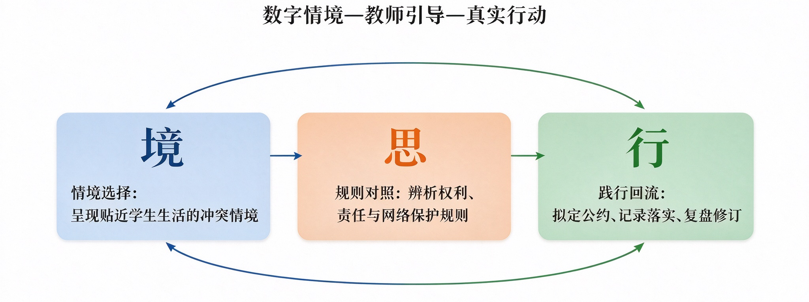
图2 “境—思—行”三阶教学结构
以统编教材四年级上册第九课《安全文明上网》为例。教材主要引导学生辨别网络的风险，学会文明上网，保护自己的隐私，教师可以将《未成年人网络保护条例》中有关青少年个人信息保护、网络骚扰防范的内容进行扩展，开展一课时教学。
表2 《安全文明上网》拓展课教学设计
环节 | 时长 | 数智支持 | 教师活动 | 学生活动 | 素养指向
入境 情境选择 | 8 分钟 | AI 情境 + 匿名投票 | 呈现三组和四年级学生生活比较贴近的情境卡，分别是游戏好友私聊中有人承诺可以免费送皮肤，要求你填写家庭住址、学校班级；短视频弹幕推送有趣的测试，填写姓名和家长手机号之后才可以查看结果；同班同学将别人的糗事截图发到班级线上群中随意嘲讽。匿名投票设置题目为“遇见这样的情况，你会怎样做？” | 阅读情境，匿名选择，观察全班真实选择分布 | 健全人格
明理 规则对照 | 12 分钟 | 法条素材整理 | 引导小组把情境与网络保护规则一一对应起来，问：“这个行为侵害的是谁？”我们享有哪些权利？有谁有责任保护我们？ | 小组研读材料，完成情境与规则连线、小组交流汇报 | 法治观念
明理 思辨揭秘 | 10 分钟 | AI 观点 + 虚拟头像 | 抛出辩题，“网上闲聊给一点个人信息没关系”，组织学生辩析；分析头像可以被 AI 伪造，线上身份的欺骗性。 | 自主发言、互相补充，共同形成班级共识；梳理辨别网络虚假身份的实用办法 | 道德修养、健全人格
践行 公约起草 | 10 分钟 | 数字成长档案 | 指导学生一起拟定家庭上网公约 3 条，梳理求助渠道：告诉家长、老师，拨打 12355 青少年服务台 | 起草公约，回家和家长协商确认，一周内上传公约落实情况、遇到的难题 | 责任意识
回流 复盘导入 | 下节课前 5 分钟 | 践行记录汇总 | 挑选典型问题组织复盘，比如 “家长刷短视频停不下来，很难一起遵守上网约定怎么办” | 分享自己的上网践行经历，一起修改完善公约 | 责任意识、法治观念
有两个主要的着力点。AI 头像辨认环节把辨别 AI 假冒信息的过程自然地融合到网络安全学习当中，学生对线上身份迷惑性的理解比单纯说教要强得多。回流环节把公约从一张纸变成一个个鲜活的实例，学生在家执行公约时遇到的真实矛盾直接成为下一节课生动的研讨内容，也回应了第 8 课《别让它抢走太多》合理利用网络单元的主题。
（三）实行证据与叙事并重的双轨评价
应对德性评价量化的风险，在证据轨和叙事轨上都要进行评价。证据轨记录可以观察的行为包括公约执行情况、参加志愿服务、课堂发言覆盖率等，有利于教学改进以及学生之间纵向比较。叙事轨重视动机和成长，每学期每个学生讲一件难而有为的事，教师有观察记录，同学有留言，家长有寄语，期末用十分钟左右的时间做师生成长对话。过程性数据学期末清理后只留下学生本人认可的成长叙事到下学期。
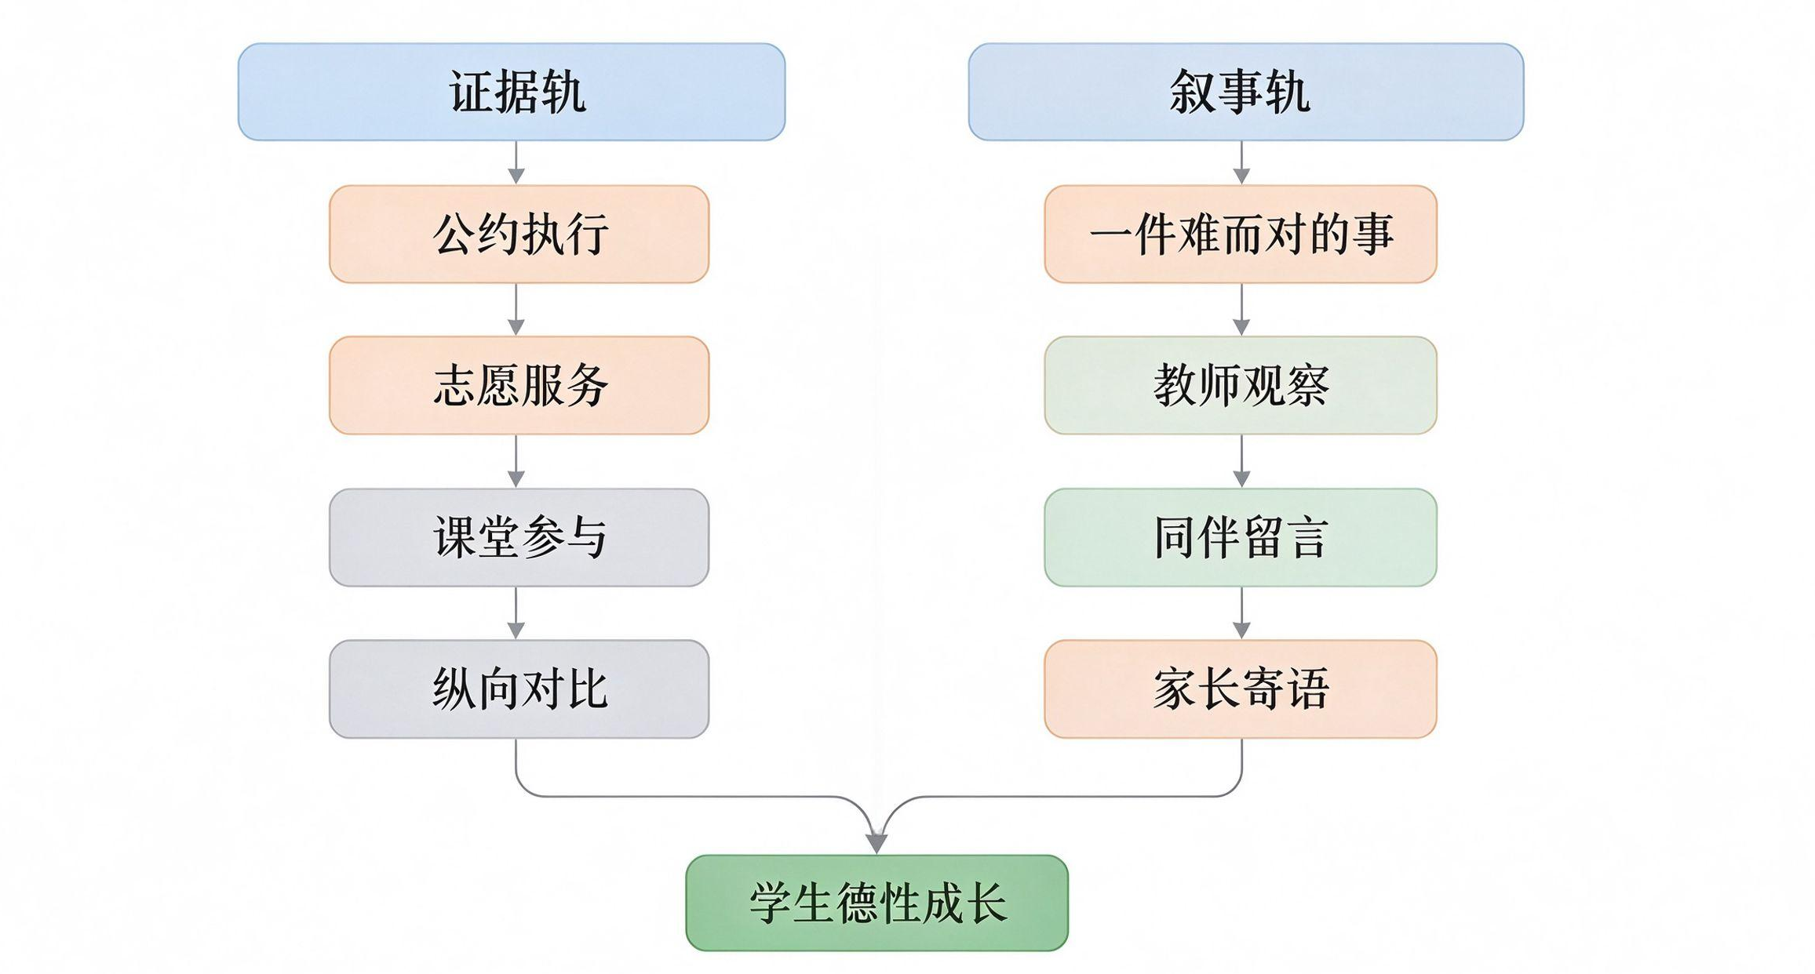
图2 证据与叙事并重的双轨评价
（四）开发数字公民素养螺旋单元
人工智能伦理教育属于数智时代新兴的、必要的教育活动^{[4]}。小学可以以数字公民素养为线索，在现有单元基础上循序渐进地进行螺旋上升。
低年级以区分屏幕与身边为主，结合安全、家庭生活的内容进行绘本、角色扮演，使学生知道不随便告诉陌生人自己的姓名、学校地址、家庭住址，遇到让人心烦的事情及时告诉大人，不安排学生自己操作智能设备。中年级主要以分辨信息真假为主，以信息网络相关单元为依托，认识广告、谣言和利用人工智能生成的图片、声音，知道不能随便转发别人的照片给别人，是对别人的尊重。高年级重在认识规则和责任，以法治专册的学习个人信息、隐私权、网络欺凌的法律责任为主要内容，同时讨论算法推荐让人无法控制地被刷下去的原因。
结束语：
数智技术给小学道德与法治教学带来新的可能性，也把一些以前隐藏的问题暴露出来。技术可以使得情境更逼真，资源更丰富，但是不能代替儿童在真实的生活中做出犹豫、选择和担当。教师在教学中要把握好价值判断、道德体验、儿童数据这三个边界，让技术永远处在辅助者的地位，数智时代道德与法治课才会既有温度又有温度。

